Projekts “SPAcE - rīcības un atbalsta politika aktīvas vides veidošanā”
Tukuma novada pašvaldība ir iesaistījusies starptautiskā sadarbības projektā “SPAcE – rīcības un atbalsta politika aktīvas vides veidošanā”. Tas ir aizraujošs projekts trīs gadu garumā, kurš tiek finansēts Erasmus + programmas Sports ietvaros. Projekts savienos 10 projekta partnerus no 8 Eiropas Savienības valstīm, lai sasniegtu galveno projekta mērķi - attīstīt ilgtspējīgu, aktīvu urbāno vidi projektā iesaistītajās pilsētās.
Projekta galvenais mērķis ir padarīt iedzīvotājiem vieglāku izvēli būt aktīviem, izveidojot piemērotu urbāno vidi. Tādējādi tiks paaugstināta fiziskā aktivitāte projektā iesaistītajās pašvaldībās.
Projekts stimulēs iedzīvotāju iesaisti fiziskās aktivitātēs, izmantojot aktivitāšu plānu, kas tiks izstrādāts piecām projektu partneru pašvaldībām – Latvijā, Itālijā, Grieķijā, Rumānijā un Spānijā. Papildus ieguvums būs apmācības par Pasaules Veselības organizācijas izstrādāto HEAT rīku, ar kura palīdzību būs iespējams aprēķināt jaunu veloceliņu, gājēju celiņu un citu aktivitāšu vietu izveides ekonomiskos ieguvumus.
Papildus atbalsts aktivitāšu plāna izstrādei tiks sniegts no pārējo projektā iesaistīto partneru puses no Lielbritānijas, Šveices, Somijas un Grieķijas.
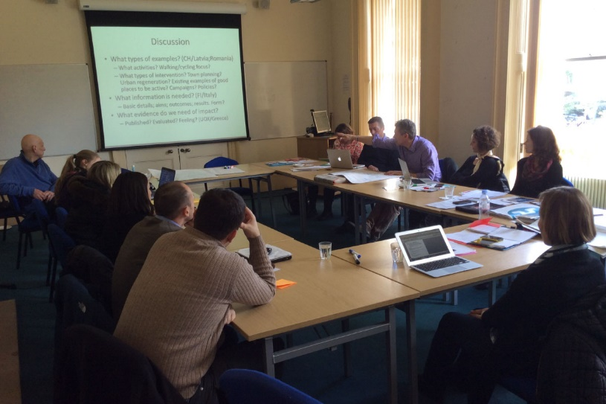
Pirmajā tikšanās reizē, kas notika šā gada 23.martā un 24.martā Čeltenhamā, Lielbritānijā, katras organizācijas pārstāvji dalījās ar informāciju par attiecīgās urbānās vides atbilstību fizisko aktivitāšu veicināšanā, par labo praksi un šķēršļiem piemērotas vides veidošanā. Situācijas bija tik dažādas - gan iedvesmojošas, gan apbrīnas vērtas, gan pārsteidzošas ne tikai pozitīvā nozīmē. Lai projekts noritētu veiksmīgi, starp partneru organizācijām tika sadalīti galvenie uzdevumi un nosprausti nākamie soļi.
Tukuma novada pašvaldība jau šobrīd aicina iedzīvotājus izmantot esošo infrastruktūru un būt aktīviem, jo katrs vesels un aktīvs iedzīvotājs veido spēcīgāku un ilgtspējīgāku pašvaldību un valsti kopumā.
Zane Siliņa

